教师成绩增加、修改教程
教师请登录数字大外，教学应用下教务一体化平台
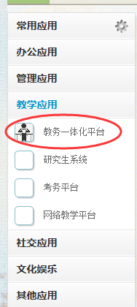
登录后点击考务成绩中成绩修改管理，点击查询可以查询历史成绩修改记录，无记录查询结果为空。
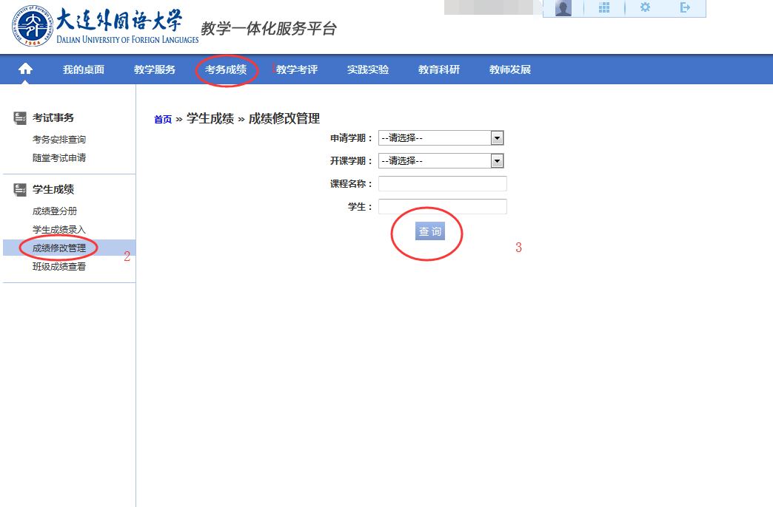
查询后，点击申请进行分数增加、修改的申请

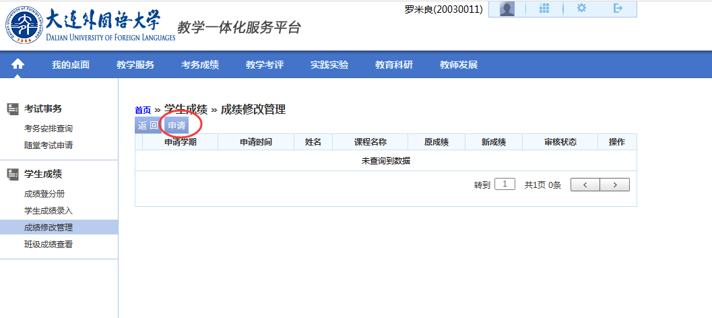
成绩修改请输入学期、课程、学号后点击查询，查询到结果后点击修改，进行分数修改
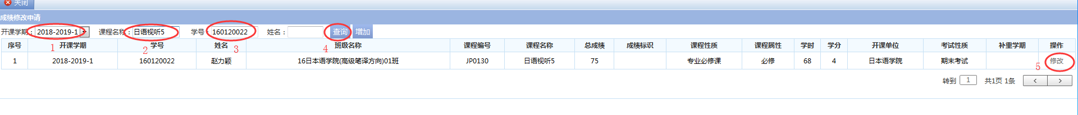
填写修改后成绩和修改原因点击保存。
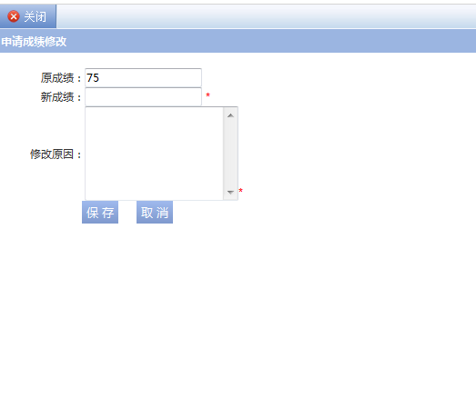
点击送审，送审后课程开课单位教学院长审批->教务科审批。
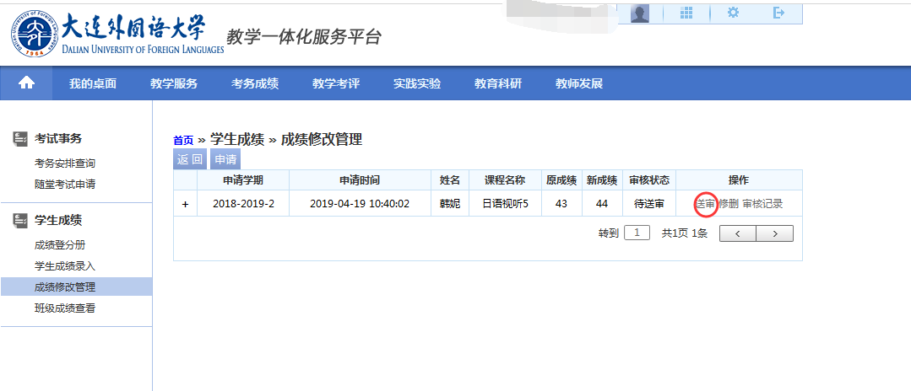
成绩增加请点击增加按钮
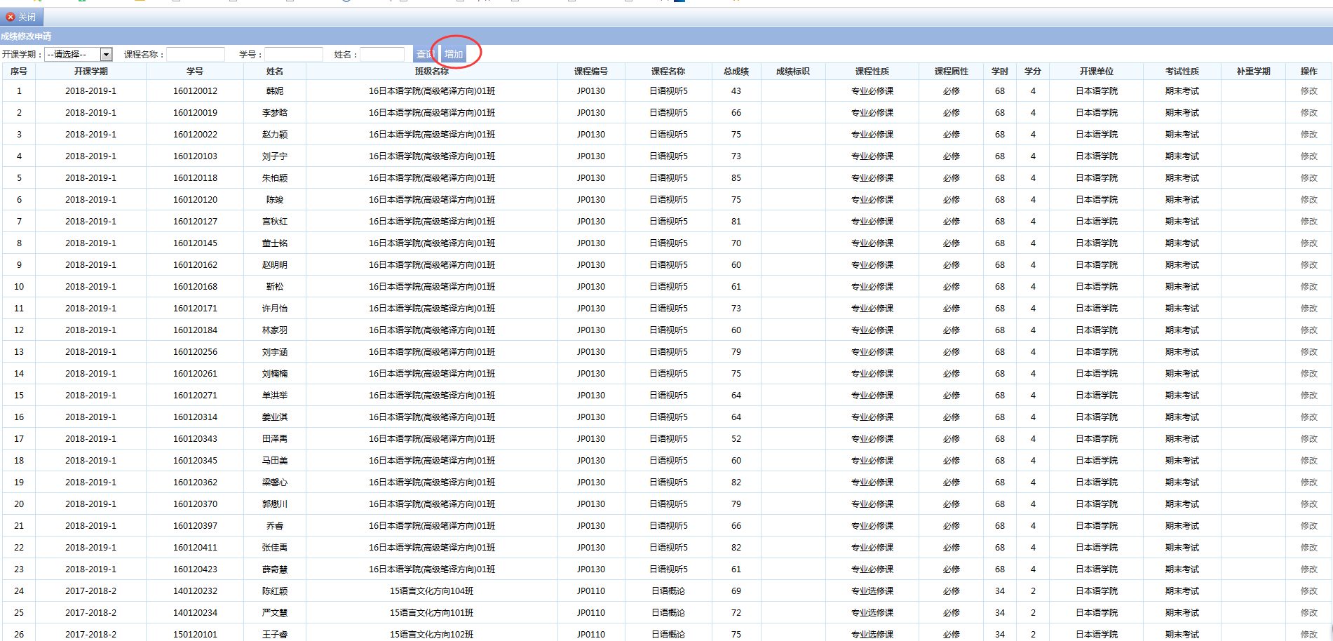
填入必须信息后，点击保存。注意：课程编码和学号务必点击选择按钮进行添加。

点击送审，送审后课程开课单位教学院长审批->教务科审批。

